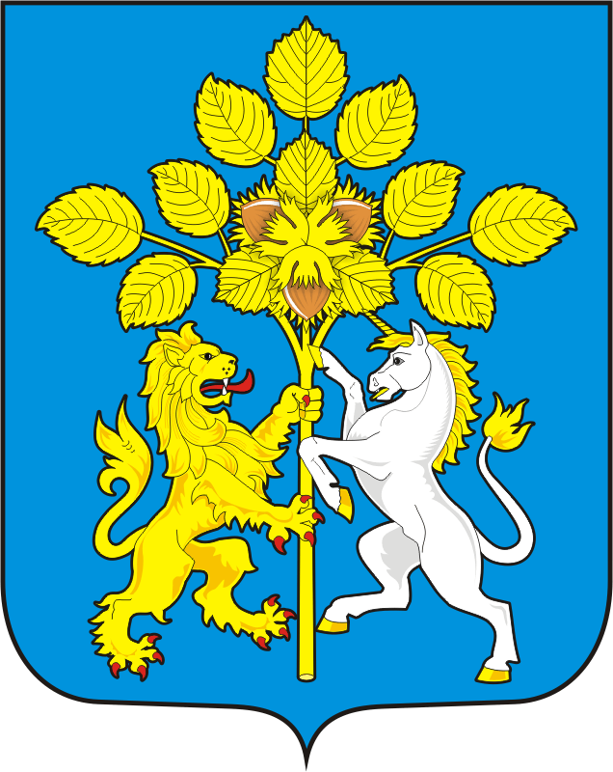

СОВЕТ ДЕПУТАТОВ муниципального образования СПАССКИЙ сельсовет Саракташского района оренбургской области ВТОРОЙ созыв

Р Е Ш Е Н И Е
двадцать второго заседания Совета депутатов
муниципального образования Спасский сельсовет
второго созыва

17.05.2023 с. Спасское № 90
О признании утратившими силу некоторых нормативных правовых актов Совета депутатов муниципального образования Спасский сельсовет Саракташского района Оренбургской области

На основании решения Совета депутатов муниципального образования Спасский сельсовет Саракташского района Оренбургской области «О передаче части полномочий администрации Спасского сельсовета Саракташского района Оренбургской области по осуществлению внешнего муниципального финансового контроля на 2023 год» от 20.12.2022 г. № 78, решения Совета депутатов муниципального образования Саракташский район Оренбургской области «О принятии части полномочий от администраций муниципальных образований сельских поселений района по осуществлению внешнего муниципального финансового контроля на 2023 год», Соглашения между органом местного самоуправления поселения и органом местного самоуправления муниципального района о передаче полномочий по осуществлению внешнего муниципального финансового контроля, руководствуясь Уставом муниципального образования Спасский сельсовет Саракташского района Оренбургской области

Совет депутатов Спасского сельсовета

Р Е Ш И Л :

1. Признать утратившими силу следующие нормативные правовые акты Совета депутатов муниципального образования Спасский сельсовет Саракташского района Оренбургской области:
1.1. Решение Совета депутатов муниципального образования Спасский сельсовет Саракташского района Оренбургской области «О Контрольно-счетном органе – контрольно-счетной комиссии муниципального образования Спасский сельсовет» от 21.03.2012 года № 59.
1.2. Решение Совета депутатов муниципального образования Спасский сельсовет Саракташского района Оренбургской области «О внесении изменений и дополнений в положение «О Контрольно-счетном органе муниципального образования Спасский сельсовет» утвержденном решением совета депутатов Спасского сельсовета № 58 от 21.03.2012» от 24.03.2014 года № 125.
2. Настоящее решение вступает в силу со дня его обнародования и подлежит размещению на официальном сайте администрации муниципального образования Спасский сельсовет Саракташского района Оренбургской области в сети «интернет».
3. Контроль за исполнением данного решения возложить на постоянную комиссию Совета депутатов сельсовета по бюджетной, налоговой и финансовой политике (Лашманов А.Н.).
.

Председатель Совета депутатов Глава муниципального
образования Спасский сельсовет

______________ Р.Г. Магомедов _______________ А.М. Губанков

